Su objetivo es revelar y proporcionar información adicional que no se presenta en los Estados Financieros, pero que es relevante para la comprensión de alguno de ellos. Lo anterior para dar cumplimiento a los artículos 46, fracción I, inciso g), 47, 48 y 49 de la Ley General de Contabilidad Gubernamental (LGCG). A continuación se presentan los tres tipos de notas que acompañan a los Estados Financieros, a saber: a) Notas de desglose, b) Notas de memoria (cuentas de orden), y c) Notas de gestión administrativa.

**a) NOTAS DE GESTIÓN ADMINISTRATIVA**

**1. Autorización e Historia**

Con fecha 23 de mayo del año 2000, el Gobierno del Estado Libre y Soberano de Michoacán de Ocampo, en su carácter de fideicomitente, constituyó un contrato de fideicomiso denominado "FIDEICOMISO PARA EL FINANCIAMIENTO DE LA MICRO Y PEQUEÑA EMPRESA" "FIMYPE", con Bancomer S.A. Institución de Banca Múltiple, Grupo Financiero, Dirección Fiduciaria, mismo que ha tenido como objeto el de apoyar y coadyuvar con el desarrollo de la Entidad, mediante la constitución y la continuidad de un fondo que se ha destinado al fomento del desarrollo empresarial y la generación de proyectos y nuevas empresas, que han permitido la creación de empleos permanentes para los habitantes del Estado de Michoacán de Ocampo, bajo un esquema de cooperación, tanto con instituciones públicas como con organismos de la iniciativa privada.

**2. Panorama Económico y Financiero**

A través del presente documento se informa sobre las principales condiciones económico-financieras bajo las cuales el Fideicomiso estuvo operando; y las cuales influyeron en la toma de decisiones de la administración de recursos financieros; considerándolas para la elaboración de los Estados Financieros contables y presupuestales.

**3. Organización y Objeto Social**

Entre otros, tiene los siguientes objetivos:

1. Promover y apoyar el desarrollo de actividades productivas, mediante el otorgamiento de créditos a beneficiarios con proyectos de probada viabilidad y rentabilidad económica y social, que contribuya a la conservación y generación de empleos y a una mayor distribución de ingresos.
2. Apoyar financieramente para su expansión y consolidación a las micro y pequeñas empresas que cuenten con un proyecto económico financiero viable y rentable, enmarcado en la actividad artesanal, agroindustrial, industrial, comercial y de servicios.
3. Apoyar a los grupos sociales para impulsar sus proyectos de inversión y atenderlos.
4. Proveer de recursos financieros y otorgar y promover créditos a las micro y pequeñas empresas, que cumplan con los requisitos que se establezcan en las Reglas de Operación… .

ADMINISTRACIÓN DEL FIDEICOMISO.- El órgano de gobierno del Fideicomiso recae en un Comité Técnico, integrado por funcionarios públicos federales, estatales, municipales, por empresarios y representantes de la iniciativa privada en el Estado de Michoacán. Los cargos de dicho Comité son honoríficos y sin remuneración económica alguna.

COMPOSICIÓN DEL COMITÉ TÉCNICO.- El Comité Técnico se integra de la siguiente manera:

**Presidente**: Tesorero General del Estado (Actualmente Secretario de Finanzas y Administración)

**Vicepresidente**: Secretario de Fomento Económico. (Secretario de Desarrollo Económico)

**Vocal:** Delegado Federal de la Secretaría de Economía.

**Voca**l: Presidente del Consejo Coordinador Empresarial de Michoacán.

**Vocal**: Presidente del CRECE Michoacán.

**Vocal Ejecutivo**: Designado por el Comité Técnico (con voz pero sin voto).

**Comisario**: El Coordinador de Contraloría del Gobierno del Estado (actualmente Secretaría de Contraloría)

**DIRECCIÓN DEL FIDEICOMISO**.- El Director del FIMYPE es nombrado por el Comité Técnico a propuesta del Fideicomitente y, tiene todas las facultades y atribuciones que se señalan en el Contrato Constitutivo del Fideicomiso o en sus modificaciones, así como en las Reglas de Operación, además de las disposiciones normativas citadas en los artículos 19, fracción I, 55, 56 y demás relativos de la Ley de Entidades Paraestatales del Estado de Michoacán de Ocampo, y todas aquellas que le sean conferidas por el Comité Técnico.

En acuerdo número 21/08/2009/1 el Comité Técnico del Fideicomiso estableció que el nombramiento de Director de FIMYPE lo tendrá el Director General en turno del SISTEMA INTEGRAL DE FINANCIAMIENTO PARA EL DESARROLLO DE MICHOACÁN "SI FINANCIA MICHOACÁN", por lo tanto, a partir del 01 de noviembre de 2021 este cargo lo ocupa la Mtra. Areli Gallegos Ibarra, de acuerdo al nombramiento emitido por el Gobernador del Estado, Lic. Alfredo Ramírez Bedolla en ejercicio de sus atribuciones que le confieren los artículos 47 y 60 fracción XIV de la Constitución Política del Estado Libre y Soberano de Michoacán de Ocampo artículo 13 de la Ley Orgánica de la Administración Pública del Estado de Michoacán de Ocampo y 14 del Decreto que crea el Organismo Público Descentralizado Sistema Integral de Financiamiento para el Desarrollo de Michoacán.

**DURACIÓN Y EXTINCIÓN DEL FIDEICOMISO**.- El Fideicomiso tendrá la duración necesaria para el cumplimiento de sus fines y se extinguirá por cualquiera de las causas previstas en el artículo 392 de la Ley General de Títulos y Operaciones de Crédito, que sean compatibles con la naturaleza del mismo.

**4. Bases de Preparación de los Estados Financieros**

Para la operación, funcionamiento, registro de sus operaciones y ejercicio de sus presupuestos de ingresos y egresos, el Fideicomiso para el Financiamiento de la Micro y Pequeña Empresa se rige por la Ley de Planeación Hacendaria, Presupuesto, Gasto Público y Contabilidad Gubernamental del Estado de Michoacán, vigente a partir del 21 de marzo de 2014 , ley que nos remite a la Ley General de Contabilidad Gubernamental y a todas las disposiciones emitidas por el CONAC (Consejo Nacional de Armonización Contable); así mismo, también le aplica la normatividad de la Ley de Entidades Paraestatales del Estado de Michoacán, de la Ley de Adquisiciones, Arrendamientos y Prestación de Servicios Relacionados con Bienes Muebles e Inmuebles del Estado de Michoacán de Ocampo y su reglamento, del Manual de normas y lineamientos para el Ejercicio y Control del Presupuesto de Egresos del Gobierno del Estado de Michoacán para el Ejercicio, entre otros, así como los lineamientos marcados en las Reglas de Operación de los programas que opera.

Los estados financieros se presentan considerando la normatividad establecida en el "Acuerdo que reforma los capítulos III y VII del Manual de Contabilidad Gubernamental", acuerdo aprobado por el Consejo Nacional de Armonización Contable (CONAC) y publicado en el Diario Oficial de la Federación el 30 de Septiembre de 2015. Asimismo, en base a la normatividad vigente, este Acuerdo se publicó en el Periódico Oficial del Gobierno Constitucional del Estado de Michoacán de Ocampo el día 29 de Marzo de 2016, que entre sus disposiciones se encuentran las siguientes:

* La presente ley es de orden público, de observancia obligatoria y tiene por objeto reglamentar lo dispuesto por la Constitución Política del Estado Libre y Soberano del Estado de Michoacán de Ocampo, en materia de planeación hacendaria, programación, presupuesto, ejercicio y control de los recursos presupuestarios del Estado... que ejerzan los Entes Públicos bajo los principios de legalidad, eficiencia,.. observando lo estipulado en la Ley General de Contabilidad Gubernamental, así como los reglamentos correspondientes y las normas y lineamientos que emita el CONAC, en coadyuvancia con el Consejo Estatal de Armonización Contable para su difusión e implementación… (Art. 1).
* Son sujetos de esta Ley todos los Entes Públicos del Estado de Michoacán:

I.- El Poder Ejecutivo. … (Art. 3).

* El Estado y los Municipios deberán presentar al Congreso su Iniciativa de Ley de Ingresos para su aprobación en los plazos establecidos… (Art. 7).
* El Estado y los municipios deberán registrar en los sistemas de control presupuestal los montos estimados en base mensual por cada uno de los rubros de ingresos y su clasificación de origen aprobados en su Ley de Ingresos (Art. 10).
* La Ley de Ingresos y el Presupuesto de Egresos en el ámbito estatal se sustentarán en el Plan de Desarrollo Integral del Estado de Michoacán,… (Art. 11).
* El presupuesto de Egresos, será el que contenga el decreto que apruebe el Congreso,… (Art. 14).
* El Presupuesto de Egresos se deberá estructurar por unidad programática presupuestaria, por unidad responsable de los programas institucionales y especiales, en los que se señalen los indicadores de gestión, objetivos, actividades, metas y techos financieros… (Art.16).
* Las afectaciones presupuestales y las ministraciones de los fondos con cargo al Presupuesto de Egresos, será autorizada y ejecutada por la Secretaría, con base en los documentos de afectación presupuestaria. Los titulares y demás funcionarios competentes de los Poderes Legislativo, Ejecutivo y Judicial, de las Dependencias, Entidades y Organismos Autónomos, serán los responsables de la aplicación y uso de los recursos que ejerzan… (Art. 42).
* Los estados financieros y la información emanada de la contabilidad deberán sujetarse a criterios de unidad, confiabilidad, relevancia, comprensibilidad y de comparación, así como a otros atributos asociados a cada uno de ellos, como oportunidad, veracidad, representatividad, objetividad, suficiencia, posibilidad de predicción e importancia relativa, con el fin de alcanzar la modernización y armonización que la Ley determina (Art. 44).
* La documentación comprobatoria del ejercicio del gasto se conservará por los Poderes Legislativo, Ejecutivo y Judicial, Organismos Autónomos, Dependencias, Entidades y los Organismos Descentralizados, hasta el 31 de diciembre del sexto año posterior al ejercicio fiscal de que se trate (Art. 45).
* Cada ente público será responsable de su contabilidad, de la operación del sistema; así como del cumplimiento de lo dispuesto por esta Ley y las decisiones que emita el CONAC y el Consejo (Art. 64).
* La contabilidad gubernamental determinará la valuación del patrimonio de los Entes Públicos y su expresión en los estados financieros (Art. 68).
* Los bienes que se adquieran se deben registrar al costo de adquisición o al valor que se determine mediante avalúo, en caso de que sean producto de donación o adjudicación ( Art. 69).
* Los registros contables de los Entes Públicos se llevarán con base acumulativa. La contabilización de las transacciones de ingreso y gasto se hará a partir de la fecha de su devengo, independientemente a la de su recaudación o pago y de acuerdo a los tiempos presupuestales y contables subsecuentes (Art. 76).
* La contabilización de las operaciones presupuestarias y contables deberá respaldarse con la documentación original que compruebe y justifique los registros que se efectúen (Art. 82)
* Para evaluar el cumplimiento de las normas en materia de contabilidad gubernamental y el ejercicio del Gasto Público, el organismo presentará los estados financieros y los informes a quien corresponda, en tiempo y forma estipulados( Artículo 84.), etc.

Asimismo, para la operación, funcionamiento y registro de sus operaciones, el Fideicomiso para el Financiamiento de la Micro y Pequeña Empresa también se rige por la normatividad emitida en la Ley de Entidades Paraestatales del Estado de Michoacán, en la Ley de Adquisiciones, Arrendamientos y Prestación de Servicios Relacionados con Bienes Muebles e Inmuebles del Estado de Michoacán de Ocampo y su reglamento, en el Manual de Normas y Lineamientos para el Ejercicio y Control del Presupuesto de Egresos del Gobierno del Estado de Michoacán para el Ejercicio Fiscal en ejecución, entre otras disposiciones que le son aplicables, así como a los lineamientos marcados en las Reglas de Operación de cada uno de los programas que ha operado.

* La presente ley es de orden público, de observancia obligatoria y tiene por objeto reglamentar lo dispuesto por la Constitución Política del Estado Libre y Soberano del Estado de Michoacán de Ocampo, en materia de planeación hacendaria, programación, presupuesto, ejercicio y control de los recursos presupuestarios del Estado... que ejerzan los Entes Públicos bajo los principios de legalidad, eficiencia,.. observando lo estipulado en la Ley General de Contabilidad Gubernamental, así como los reglamentos correspondientes y las normas y lineamientos que emita el CONAC, en coadyuvancia con el Consejo Estatal de Armonización Contable para su difusión e implementación… (Art. 1).
* Son sujetos de esta Ley todos los Entes Públicos del Estado de Michoacán:

I.- El Poder Ejecutivo. … (Art. 3).

* El Estado y los Municipios deberán presentar al Congreso su Iniciativa de Ley de Ingresos para su aprobación en los plazos establecidos… (Art. 7).
* El Estado y los municipios deberán registrar en los sistemas de control presupuestal los montos estimados en base mensual por cada uno de los rubros de ingresos y su clasificación de origen aprobados en su Ley de Ingresos (Art. 10).
* La Ley de Ingresos y el Presupuesto de Egresos en el ámbito estatal se sustentarán en el Plan de Desarrollo Integral del Estado de Michoacán,… (Art. 11).
* El presupuesto de Egresos, será el que contenga el decreto que apruebe el Congreso,… (Art. 14).
* El Presupuesto de Egresos se deberá estructurar por unidad programática presupuestaria, por unidad responsable de los programas institucionales y especiales, en los que se señalen los indicadores de gestión, objetivos, actividades, metas y techos financieros… (Art.16).
* Las afectaciones presupuestales y las ministraciones de los fondos con cargo al Presupuesto de Egresos, será autorizada y ejecutada por la Secretaría, con base en los documentos de afectación presupuestaria. Los titulares y demás funcionarios competentes de los Poderes Legislativo, Ejecutivo y Judicial, de las Dependencias, Entidades y Organismos Autónomos, serán los responsables de la aplicación y uso de los recursos que ejerzan… (Art. 42).
* Los estados financieros y la información emanada de la contabilidad deberán sujetarse a criterios de unidad, confiabilidad, relevancia, comprensibilidad y de comparación, así como a otros atributos asociados a cada uno de ellos, como oportunidad, veracidad, representatividad, objetividad, suficiencia, posibilidad de predicción e importancia relativa, con el fin de alcanzar la modernización y armonización que la Ley determina (Art. 44).
* La documentación comprobatoria del ejercicio del gasto se conservará por los Poderes Legislativo, Ejecutivo y Judicial, Organismos Autónomos, Dependencias, Entidades y los Organismos Descentralizados, hasta el 31 de diciembre del sexto año posterior al ejercicio fiscal de que se trate (Art. 45).
* Cada ente público será responsable de su contabilidad, de la operación del sistema; así como del cumplimiento de lo dispuesto por esta Ley y las decisiones que emita el CONAC y el Consejo (Art. 64).
* La contabilidad gubernamental determinará la valuación del patrimonio de los Entes Públicos y su expresión en los estados financieros (Art. 68).
* Los bienes que se adquieran se deben registrar al costo de adquisición o al valor que se determine mediante avalúo, en caso de que sean producto de donación o adjudicación ( Art. 69).
* Los registros contables de los Entes Públicos se llevarán con base acumulativa. La contabilización de las transacciones de ingreso y gasto se hará a partir de la fecha de su devengo, independientemente a la de su recaudación o pago y de acuerdo a los tiempos presupuestales y contables subsecuentes (Art. 76).
* La contabilización de las operaciones presupuestarias y contables deberá respaldarse con la documentación original que compruebe y justifique los registros que se efectúen (Art. 82)
* Para evaluar el cumplimiento de las normas en materia de contabilidad gubernamental y el ejercicio del Gasto Público, el organismo presentará los estados financieros y los informes a quien corresponda, en tiempo y forma estipulados (Artículo 84.), etc.

Asimismo, para la operación, funcionamiento y registro de sus operaciones, el Fideicomiso para el Financiamiento de la Micro y Pequeña Empresa también se rige por la normatividad emitida en la Ley de Entidades Paraestatales del Estado de Michoacán, en la Ley de Adquisiciones, Arrendamientos y Prestación de Servicios Relacionados con Bienes Muebles e Inmuebles del Estado de Michoacán de Ocampo y su reglamento, en el Manual de Normas y Lineamientos para el Ejercicio y Control del Presupuesto de Egresos del Gobierno del Estado de Michoacán para el Ejercicio Fiscal en ejecución, entre otras disposiciones que le son aplicables, así como a los lineamientos marcados en las Reglas de Operación de cada uno de los programas que ha operado.

**5. Políticas de Contabilidad Significativas**

**CRITERIOS DE ELABORACIÓN DE ESTADOS FINANCIEROS:** Las políticas y los criterios contables tienen como finalidad el oportuno y correcto registro de las operaciones que signifiquen variaciones en el activo, pasivo, capital o resultados del Fideicomiso para el Financiamiento de la Micro y Pequeña Empresa. La normatividad para llevar a cabo esta actividad se encuentra en la Ley General de Contabilidad Gubernamental (LGCG), y Lineamientos emitidos por el Consejo Nacional de Armonización Contable (CONAC), la cual tiene como objeto establecer los criterios generales que regirán la contabilidad gubernamental y la emisión de información financiera de observancia obligatoria para los poderes Ejecutivo, Legislativo y Judicial de la Federación, de los estados, el Distrito Federal y las entidades de la administración pública paraestatal, en todos sus niveles.

Los Estados financieros se elaboran con una base de comparabilidad, según se relaciona:

* El estado de Situación Financiera y los anexos correspondientes contienen las cifras del 2022 y las cifras de Diciembre de 2021.
* El Estado de Actividades contiene las cifras, tanto mensuales como acumuladas, del 2022 y las cifras de Diciembre de 2021.

Lo anterior en cumplimiento al Artículo 44 de la Ley General de Contabilidad Gubernamental al comparar información financiera entre períodos uniformes.

Estos estados financieros se presentan considerando la normatividad establecida en el "Acuerdo por el que se emite el Manual de Contabilidad Gubernamental” , acuerdo aprobado por el Consejo Nacional de Armonización Contable (CONAC) y cuya última reforma fue publicada en el Diario Oficial de la Federación el 29 de febrero de 2016, que entró en vigor el 1 de marzo del mismo año, normatividad que, atendiendo a los lineamientos vigentes se han replicado en el Periódico Oficial del Gobierno Constitucional del Estado de Michoacán de Ocampo en su momento, siendo las últimas reformas publicadas de fecha 30 de Marzo de 2016.

**6. Posición en Moneda Extranjera y Protección por Riesgo Cambiario. -**  No aplica.

**7. Reporte Analítico del Activo**

Muestra el comportamiento de los fondos, valores, derechos y bienes debidamente identificados y cuantificados en términos monetarios, de que dispone el ente público para realizar sus actividades, entre el inicio y el fin del período.

La finalidad del presente estado es suministrar información de los movimientos de los activos controlados por la entidad durante un período determinado, para que los distintos usuarios tomen decisiones económicas fundamentadas.

Columna de **Variación del período**: Representa el resultado de restar el saldo inicial al saldo final. En la cual la variación al cierre del periodo es por un importe total de - $ 7,372,657.

**8. Fideicomisos, Mandatos y Análogos. -** Sin información que revelar

**9. Reporte de la Recaudación**

La finalidad es dar a conocer las fuentes de ingresos del ente público y el avance de recaudación por cada una de ellas.

* Ingresos de Gestión: Se presentan Ingresos por los Intereses de los diversos programas que corresponden a la recaudación correspondiente a los intereses normales, moratorios de la cartera (créditos otorgados), de acuerdo a los contratos firmados por los acreditados.
* Otros Ingresos y Beneficios: se dividen en: Ingresos Financieros que corresponden a intereses ganados por inversiones en instituciones de crédito, así como: Otros Ingresos y Beneficios Varios, de los cuales se tienen por el concepto de saldos a favor tomados de acreditados, así como por el redondeo de centavos en el pago de impuestos y comisiones cobradas.

**10. Información sobre la Deuda y el Reporte Analítico de la Deuda**

Muestra las obligaciones insolutas del Fimype, al inicio y fin de cada período, derivadas del endeudamiento interno y externo, realizado en el marco de la legislación vigente.

La finalidad de este estado es suministrar la información analítica relevante sobre la variación de la deuda del ente público entre el inicio y el fin del período, ya sea que tenga su origen en operaciones de crédito público (deuda pública) o en cualquier otro tipo de endeudamiento. A las operaciones de crédito público, se las muestra clasificadas según su plazo, en interna o externa, originadas en la colocación de títulos y valores o en contratos de préstamo y, en este último, según el país o institución acreedora. Finalmente el cuadro presenta la cuenta “Otros Pasivos” que de presentarse en forma agregada debe reflejar la suma de todo el endeudamiento restante del ente, es decir el no originado en operaciones de crédito público.

**11. Calificaciones otorgadas**.- se informa que no ha sido sujeto a alguna calificación crediticia.

**12. Proceso de Mejora.-**

Se informará de:

a) Principales Políticas de control interno.

b) Medidas de desempeño financiero, metas y alcance.

**13. Información por Segmentos**

Se informa que no se considera necesario revelar la información de manera segmentada en este reporte mensual.

**14. Eventos Posteriores al Cierre**

En el periodo que se informa no se presentan eventos posteriores al cierre del mismo, que modifiquen considerablemente los registros de los Estados Financieros.

**15. Partes Relacionadas**

Se manifiesta que no existen partes relacionadas que pudieran ejercer influencia significativo sobre las tomas de decisiones financieras y operativas.

**16. Responsabilidad Sobre la Presentación Razonable de la Información Contable**

La Información Contable se elaboró conforme a las normas, criterios y principios técnicos emitidos por el Consejo de Armonización Contable y las disposiciones aplicables, obedeciendo a las mejoras prácticas contables. “Bajo protesta de decir verdad declaramos que los Estados Financieros y sus notas, son razonablemente correctos y son responsabilidad del emisor”.

1. **NOTAS DE DESGLOSE**

**I) NOTAS AL ESTADO DE ACTIVIDADES**

La finalidad del Estado de Actividades es informar detalladamente la manera en que se logra el resultado del ejercicio en gestión, mostrando de manera resumida los ingresos y los gastos realizados con la operación del Fimype, cuya diferencia positiva o negativa determina el ahorro o desahorro del ejercicio. Asimismo, en su estructura presenta información correspondiente al período actual y a igual período del ejercicio inmediato anterior, como lo estipulan los lineamientos emitidos por la CONAC, con el objetivo de mostrar las variaciones en los saldos de las cuentas que integran el mismo y facilitar su análisis.

* **Ingresos de Gestión:** Se presentan Ingresos por los Intereses de los diversos programas por un importe de $ 3´993,582 que corresponden a la recaudación correspondiente a los intereses normales por $ 1´533,560, moratorios por $ 2´460,022 de la cartera (créditos otorgados), de acuerdo a los contratos firmados por los acreditados y, en su caso, a los convenios de participación firmados por los Ayuntamientos y Fimype.
* **Otros Ingresos y Beneficios:** Por un importe de $ 5´431,674 se dividen en:
  1. Ingresos Financieros por $ 3´499,859 los cuales a su vez se subdividen en: $ 3´499,711, que corresponden a intereses ganados por inversiones en instituciones de crédito y $ 148 que corresponden a Otros Ingresos Financieros.
  2. Otros Ingresos y Beneficios Varios por $ 51,747 por saldos a favor tomados de acreditados, se tiene un importe de $1´880,068 pesos, correspondientes a los saldos a favor de los acreditados, y de los ingresos clasificados como “No Identificados” de los cuales se solicita la aplicación definitiva a otros ingresos, quedando salvaguardados los derechos de los acreditados, para la aplicación correspondientes, autorizado mediante acuerdo FIM/SO/II/09/22.

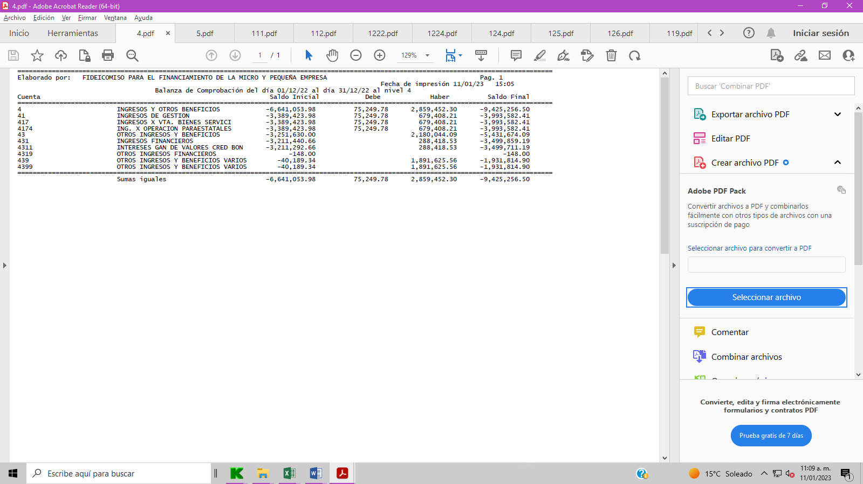

**Gastos y otras pérdidas**

* **Gastos de Funcionamiento**

Por un importe total de $ 3´378,839 que corresponde en su totalidad al Capítulo 3000 de Servicios Generales, y erogados según el presupuesto autorizado en la IV Sesión Ordinaria del Comité Técnico del Fimype, llevada a cabo el 17 de diciembre de 2021, en su acuerdo 08/17-12-2021 para el ejercicio 2022.

* **Otros Gastos y Pérdidas Extraordinarias**

En este apartado se incluyen:

1. Las depreciaciones y amortizaciones de los activos fijos que tiene en operación la Entidad, considerando en el periodo un importe de $ 3,823.
2. Otros gastos: de $ 9,662 correspondiente al importe pendiente de depreciar de los bienes muebles en cesión del FYMIPE a SÍFINANCIA.

A continuación se presenta el desglose de los gastos del periodo, por capítulo del gasto y por concepto agrupador:

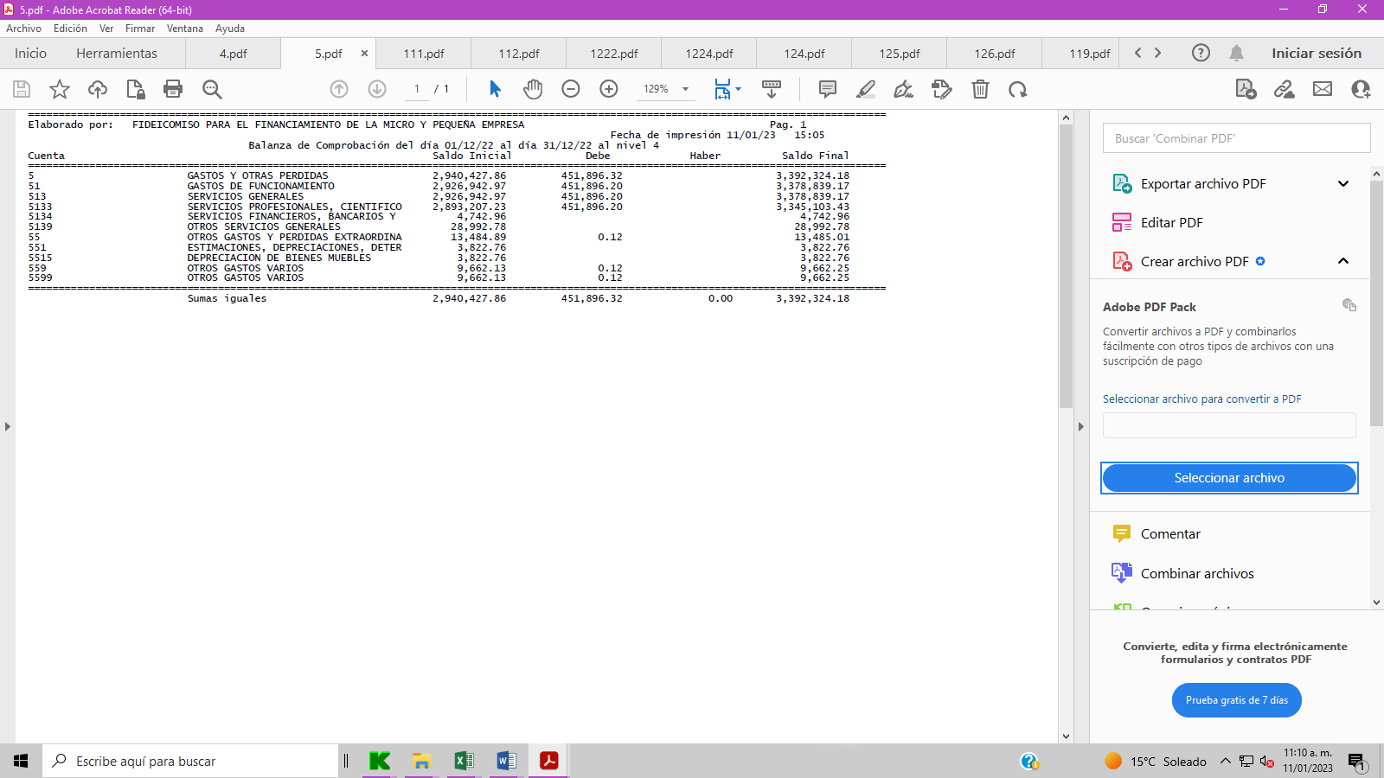

**II) NOTAS AL ESTADO DE SITUACIÓN FINANCIERA**

Es un estado financiero básico que presenta el valor de los bienes y derechos (activo), de las obligaciones reales y contingentes (pasivo), así como del capital contable del Fondo (aportaciones, reservas y resultados), a una fecha determinada, en apego a los criterios contables contenidos en la LGCG. El cual lo integran las siguientes cuentas:

**Activo**

**Efectivo y Equivalentes**

En estas cuentas se contabilizan los depósitos recibidos de los acreditados por los préstamos otorgados por el fideicomiso, los movimientos efectuados por las distintas inversiones realizadas, la recepción y envío de recursos a las entidades que participan en los distintos programas llevados a cabo por el fideicomiso, así como las erogaciones hechas por los préstamos otorgados a los acreditados y los gastos necesarios para el funcionamiento del Fimype, quedando al cierre del mes, los siguientes saldos:

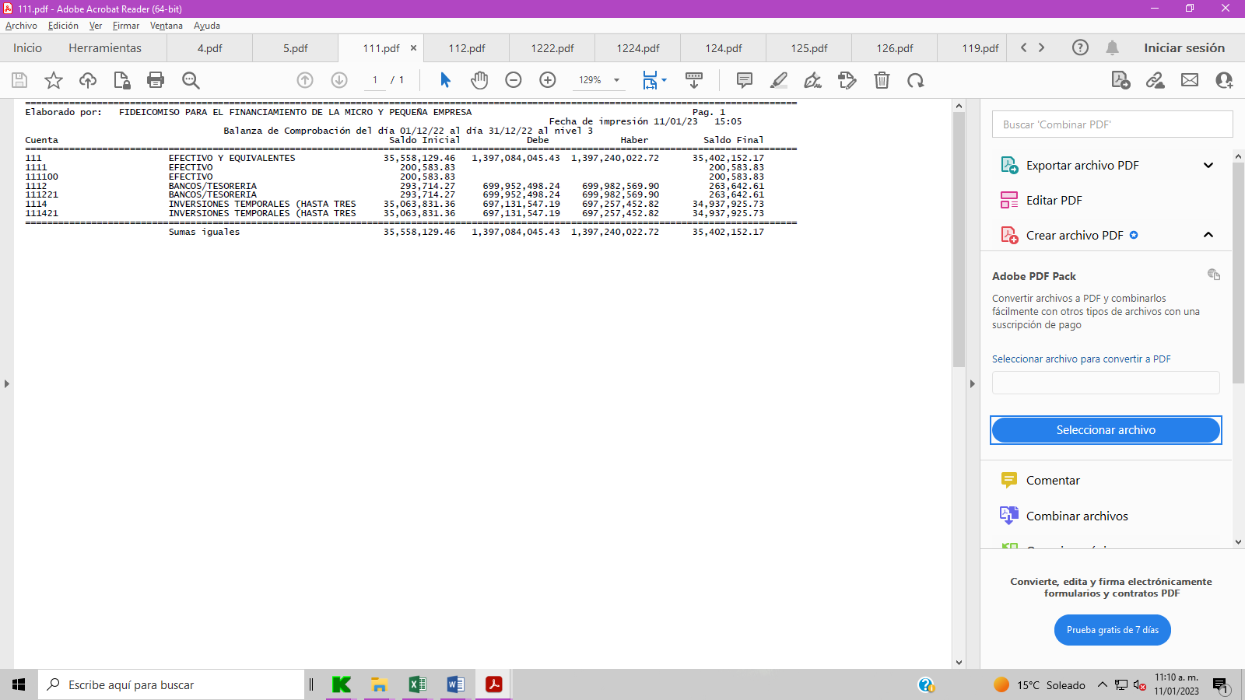

Se tiene un saldo de $ 193,797.49 en la cuenta de 111100020001 Cheques Pendientes de Entregar el cual proviene de los ejercicios 2010, 2011 y 2012 y que no se contabilizaron debidamente sus aplicaciones y cancelaciones, no se ha depurado debido a que en ese tiempo en el sistema de contabilidad que se usaba registraban asientos globales por lo que no es posible identificar de manera individual a quien corresponden esos movimientos e integrar el saldo.

Se tiene un saldo de $ 6,786.34 en la Cuenta de Fondo fijo de Caja, que proviene del ejercicio 2010 a nombre de Carlos Reyes Romero con $ 2,157.00 y a Luis Antonio Rodríguez Nesme con $4,629.34

los cuales ya no laboran en la institución.

**Derechos a Recibir Efectivo y Equivalentes**

El saldo de este grupo de cuentas corresponde a la cuenta de **Deudores Diversos a Corto Plazo.** Representa los derechos de cobro a favor del FIMYPE por responsabilidades y gastos por comprobar, con un saldo final de $ 36,271 el cual está integrado por:

1. Ministración para gastos por $ 12,259 por concepto de anticipos al personal para cubrir viáticos en ejercicios anteriores.
2. Deudores diversos por gastos legales $ 0.00
3. Otros Deudores Diversos a corto plazo $ 2,000
4. Ministración para gastos a comprobar por $ 22,012 entregados al personal de la institución para realizar pagos de refrendos vehiculares, gastos judiciales y otros gastos.

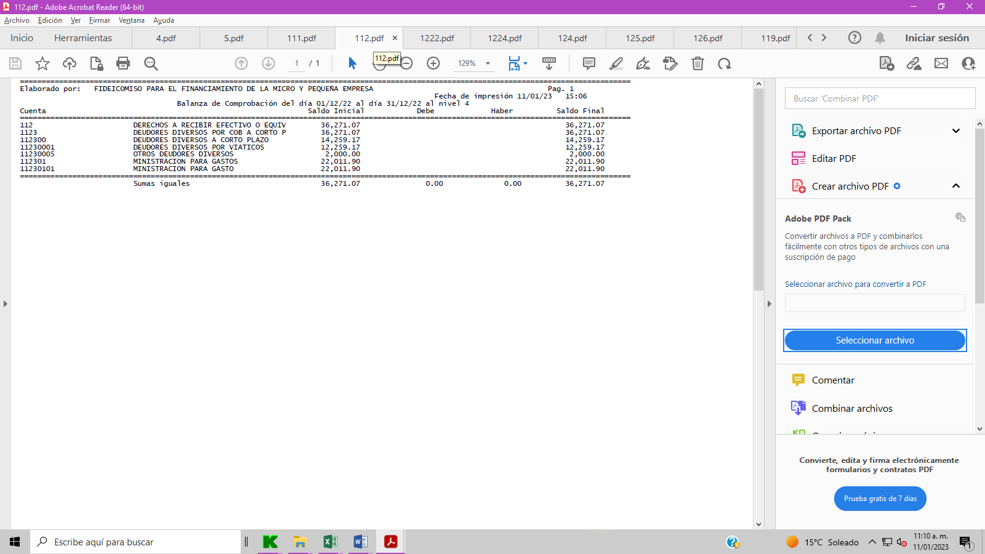

|  |  |  |  |  |  |  |
| --- | --- | --- | --- | --- | --- | --- |
| **DEUDORES DIVERSOS A CORTO PLAZO** | | | | | | |
| CUENTA | CONCEPTO | AÑOS | 2017 | 2020 | 2022 | SALDO |
|  |  | ANTERIORES |  |  |  | TOTAL |
| 11230001 | POR VIATICOS | 12,259.17 |  |  |  | 12,259.17 |
| 11230005 | OTROS DEUDORES DIVERSOS | 2,000.00 |  |  |  | 2,000.00 |
| 11230101 | MINISTRACION PARA GASTOS | 1,902.00 |  | 7,011.90 | 13,098.00 | 22,011.90 |
| SALDO TOTAL | | 16,161.17 | 0.00 | 7,011.90 | 15,000.00 | 36,271.07 |

**Derechos a Recibir Efectivo o Equivalentes a Largo Plazo**

Derechos a Recibir Efectivo o Equivalentes a Largo Plazo por $ 104´671,153, en esta cuenta se registran las diversas cuentas por cobrar a largo plazo, así como las aportaciones que hace el fideicomiso para la operación de programas en otras entidades y los préstamos otorgados a los acreditados, según se desglosan a continuación:

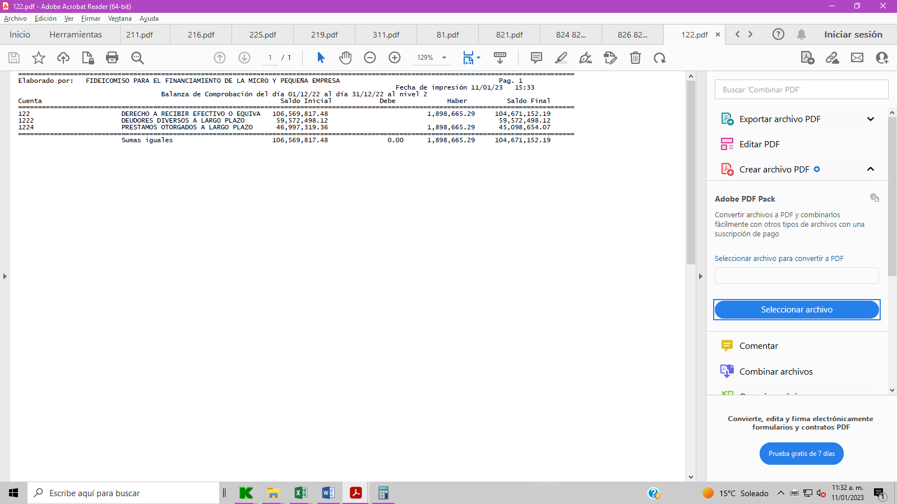

Dentro de Deudores Diversos por Convenios se incluye el saldo de las aportaciones temporales que hizo el Fideicomiso por $ 6´085,000 y por $ 4´063,910 al Sistema Integral de Financiamiento para el Desarrollo de Michoacán " Si Financia Michoacán", para operar el programas "Fondo de Apoyo Integral para la Ejecución del Programa de Proyectos Productivos Pyme 2013" y, "Fondo de Apoyo Integral para la Ejecución del Programa de Proyectos Productivos Pyme 2015" respectivamente, de los cuales el saldo actual es por $ 0.00 y $ 829,661., respectivamente. 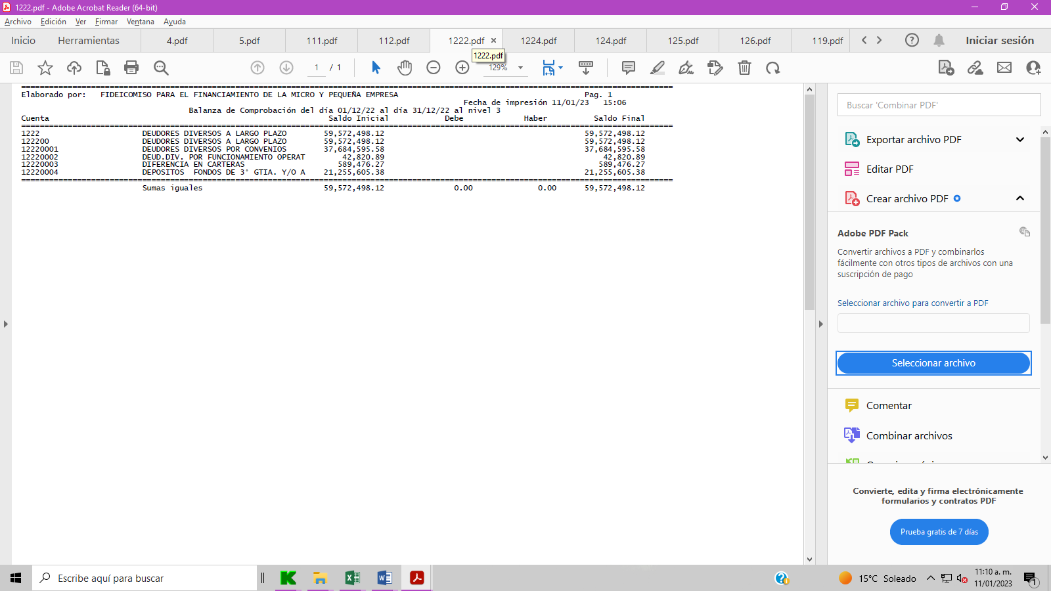

**Préstamos Otorgados a Largo Plazo**

* También se integra con la cuenta 1224 de Préstamos Otorgados a Largo Plazo, en la cual se registran los financiamientos otorgados a los acreditados de los programas operados por la Entidad, por un importe de $ 45´098,654, el cual se divide en:

1. Cartera Vigente por $ 0.00, el Departamento de Supervisión y Seguimiento notifica a los acreditados sobre sus pagos y atrasos;
2. Cartera Vencida por $ 0.00, el Departamento de Cobranza Administrativa presenta notificaciones y visitas domiciliarias a los acreditados; y
3. Cartera Contenciosa: por $ 45´098,654, el Departamento de la Subdirección Jurídica realiza la recuperación de la cartera vía judicial.

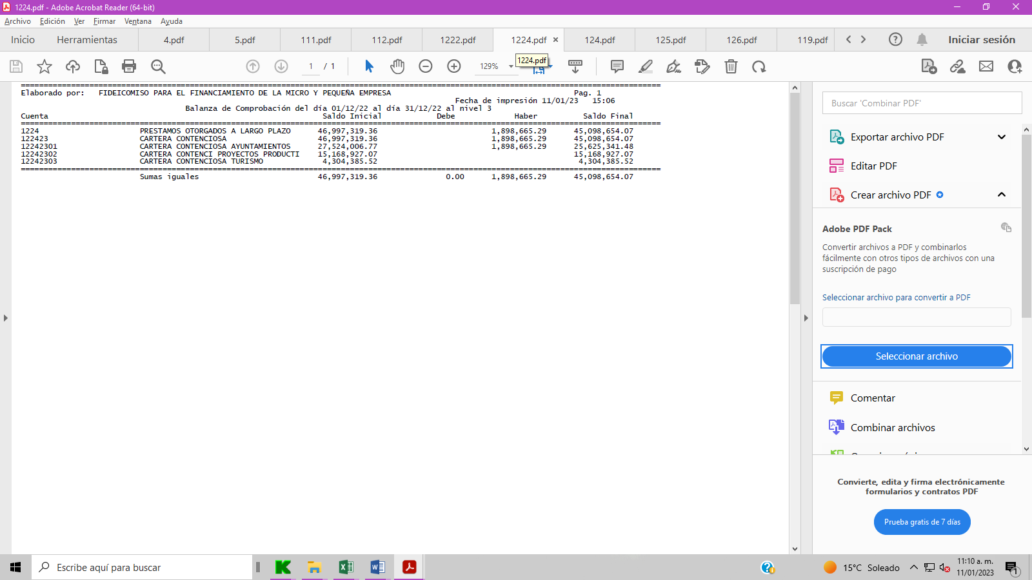

**Bienes Disponibles para su Transformación o Consumo (inventarios). -** Sin información que revelar

**Inversiones Financieras. -** Sin información que revelar

**Bienes Muebles, Inmuebles e Intangibles**

En estas cuentas se refleja el importe de los Bienes Muebles y Activos Intangibles propiedad del Fideicomiso y se encuentran Integrados según lo siguiente:

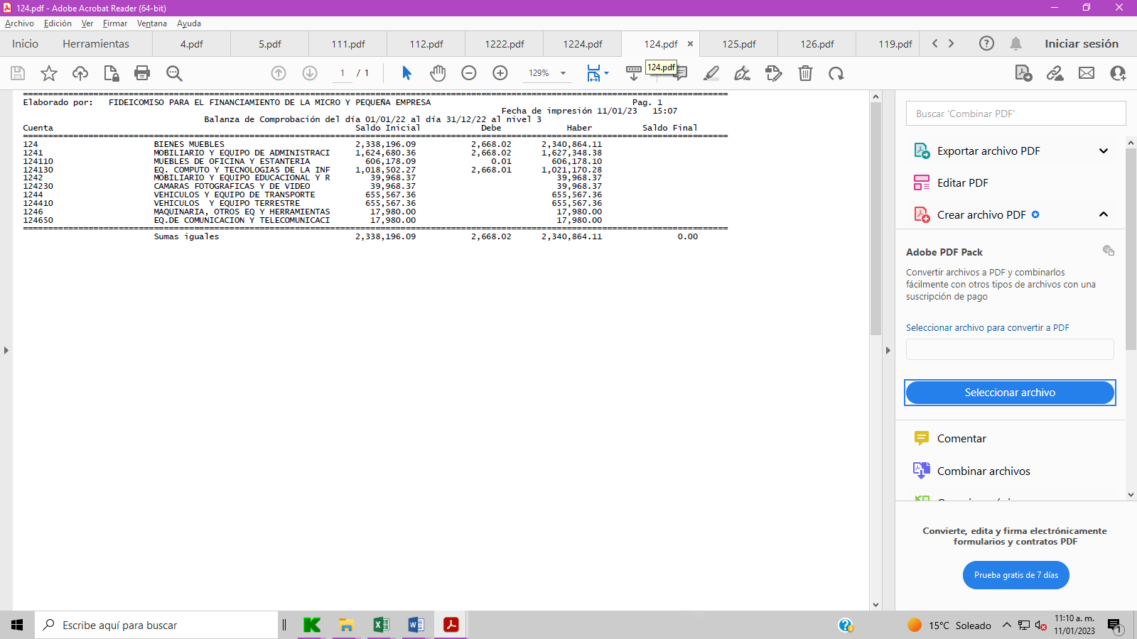

En el mes de agosto de 2022 se dieron de baja activos fijos por un importe de $ 882,892.06 de acuerdo con el oficio SIF/DA/111-2022 de fecha 20 de junio de 2022 derivado de la primera sesión ordinaria del Comité Técnico del Fideicomiso para el Financiamiento de la Micro y Pequeña Empresa celebrada el día 15 de julio de 2022., en noviembre se realizó la cesión de todos los bienes muebles propiedad de FIMYPE, a favor del SÍFINANCIA, aprobado en el acuerdo FIM/SO/1/16/2022, se formalizo con la firma del contrato de Cesión de Bienes Muebles con fecha del 28 de Octubre del 2022, y que contiene el anexo 1 relación del inventario de los bienes descritos; por un total de 207 bienes muebles con valor total de $ 1´404,996, derivado de lo anterior en el mes de diciembre se realizaron los ajuste solicitados mediante el oficio DA/RM/005/22 que complementa el registro de la cesión de bienes por un importe de $121,517.

**Activos Intangibles:** Representa el monto de derechos pagados para el uso de activos de propiedad industrial, comercial, intelectual

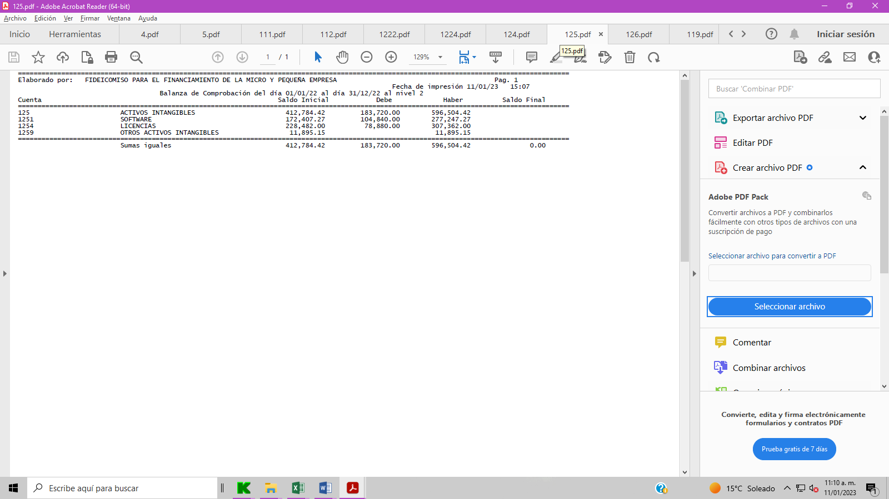

En el mes de septiembre de 2022 se dieron de baja activos intangibles por estar obsoletos por la cantidad de $ 400,889, se realizó la cesión de 3 bienes intangibles propiedad de FIMYPE, a favor del SÍFINANCIA, por $183,720, aprobado en el acuerdo FIM/SO/1/16/2022.

**Estimaciones y Deterioros:** Representa el monto de las depreciaciones de bienes y amortizaciones de Intangibles. Integra los montos acumulados de ejercicios fiscales anteriores. El cálculo se realiza utilizando el método de línea recta, que consiste en aplicar las siguientes tasas anuales: Mobiliario y Equipo de Oficina 10%, Equipo de Administración 10%, Equipo de Computo (Bienes informáticos) 30%, Maquinaria y equipo diverso 10%, Equipo de transporte 25%.

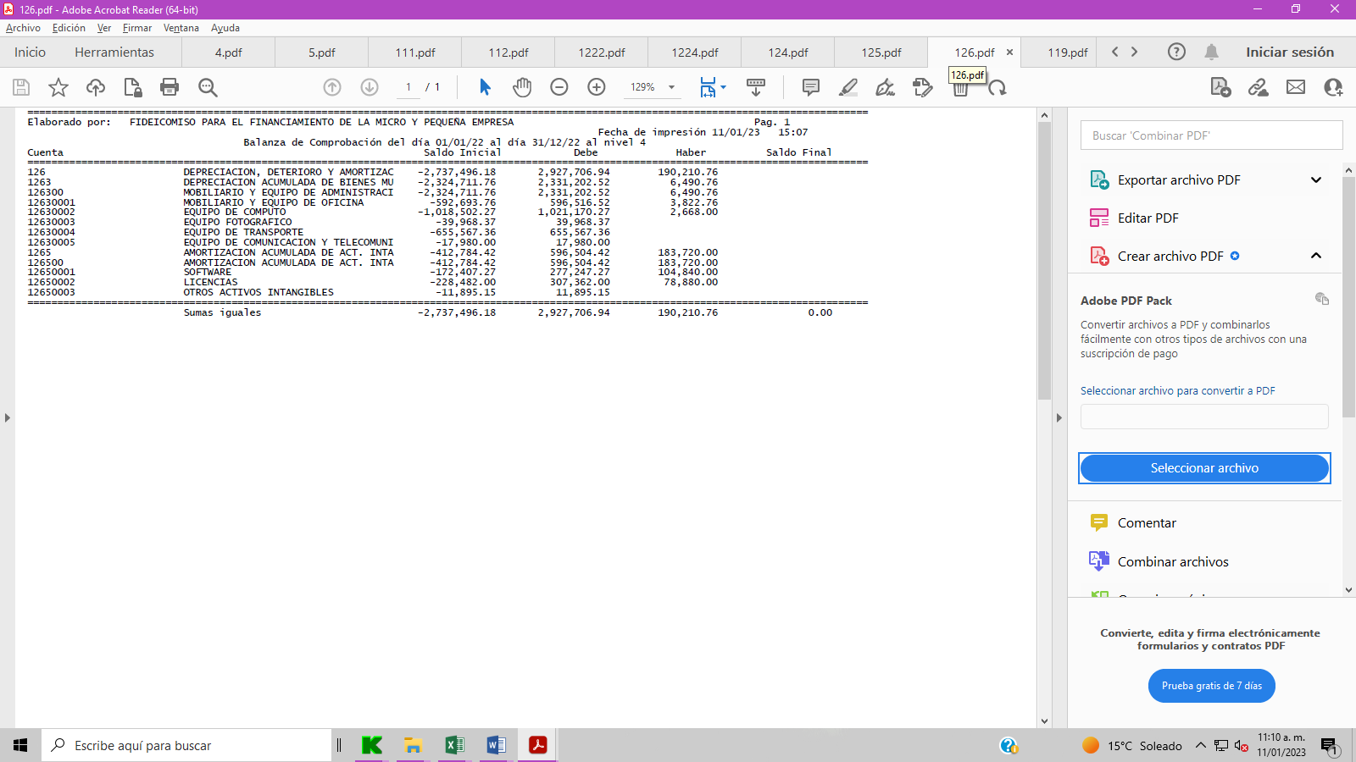

En el mes de septiembre de 2021 se canceló Depreciación Acumulada por $90,912.54 derivado de la baja de Bienes Muebles autorizado en el acuerdo 07/01-12-2017 de la III sesión ordinaria celebrada el 01 de diciembre de 2017 del Comité Técnico del Fideicomiso. Así mismo en el mes de agosto de 2022 se canceló Depreciación Acumulada por $ 882,892.06 autorizado en la primera sesión ordinaria del Comité Técnico del Fideicomiso y en el mes de septiembre se canceló amortización acumulada por $400,889.27 de licencias y software que se encuentran obsoletos., en noviembre se realizó la cesión de todos los bienes muebles propiedad de FIMYPE, a favor del SÍFINANCIA, aprobado en el acuerdo FIM/SO/1/16/2022, se formalizo con la firma del contrato de Cesión de Bienes Muebles con fecha del 28 de Octubre del 2022, y que contiene el anexo 1 relación del inventario de los bienes descritos; por un total de 207 bienes muebles con valor total de $1´404,996 así como 3 bienes intangibles por $183,720, del cual se tenía una depreciación y amortización acumulada de $1´392,058 pesos, derivado de lo anterior en el mes de diciembre se realizaron los ajuste solicitados mediante el oficio DA/RM/005/22 que complementa el registro de la cesión de bienes por un importe de $121,517.

**Otros Activos Circulantes**

En esta cuenta se registran los valores en garantía otorgados para respaldar distintos programas en los que participa el fideicomiso y los bienes recibidos en la cobranza realizada a los acreditados.

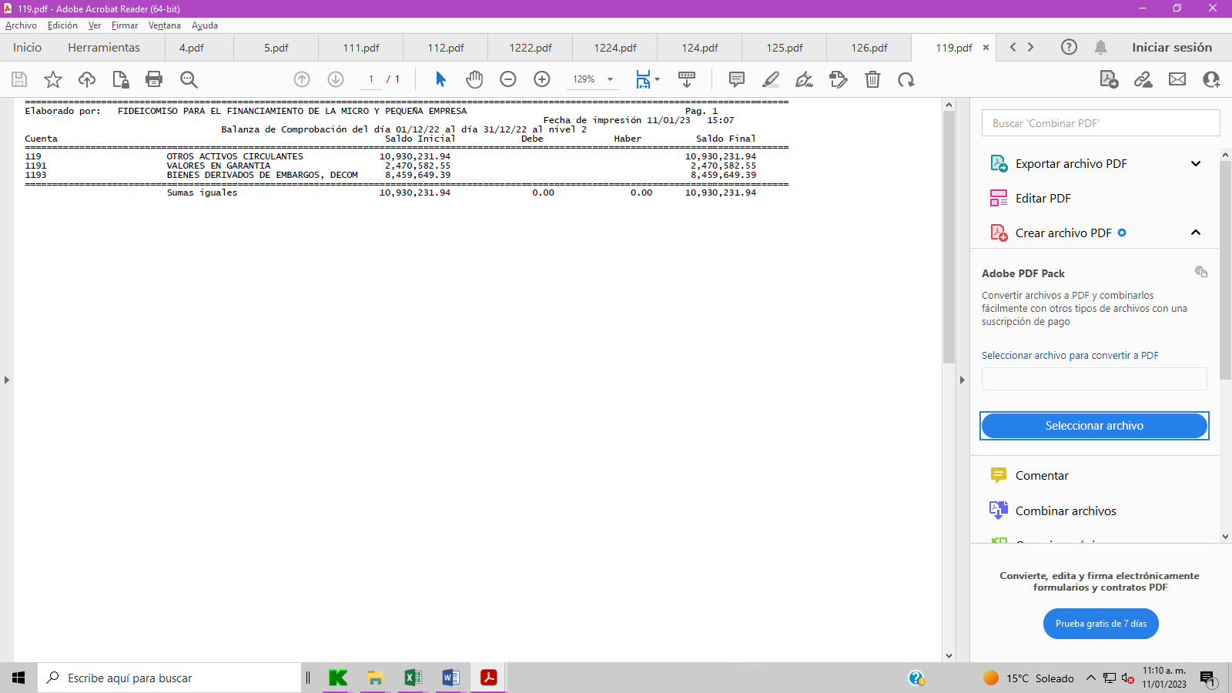

**Pasivo**

**Cuentas por Pagar a Corto Plazo**

Este apartado se integra por las Cuentas por Pagar a corto plazo derivadas de la adquisición de diversos bienes y servicios, así como por los impuestos retenidos pendientes de enterar al SAT, de los saldos a favor de los acreditados por pagos hechos en exceso y de la provisión de los intereses pendientes de pagar a las distintas entidades que aportan recursos para los programas que opera.

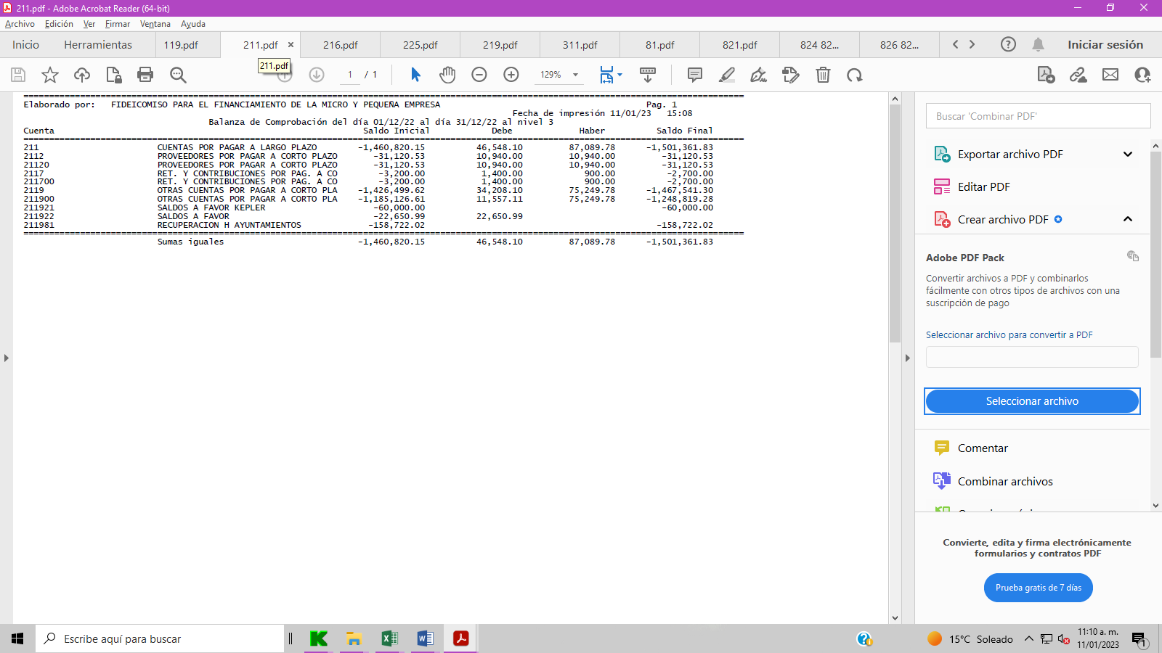

|  |  |  |
| --- | --- | --- |
| **PROVEEDOR** | **IMPORTE** | **PARTIDA** |
| Marcela Tinoco Solórzano | $19,080.00 | 33101 |
| Fondo Mixto para el Fomento Industrial de Michoacán | 12,040.53 | 33104 |
|  | **$31,120.53** |  |

Esta cuenta también se integra por saldos en la cuenta de Retenciones y Contribuciones por Pagar por un importe de $ 2,700, que representa el monto de las retenciones efectuadas por I.S.R. por Servicios Profesionales, así mismo se integra por Otras Cuentas por Pagar a Corto Plazo por $1,467,541 en donde incluye los intereses pendientes de pagar a otros organismos por sus aportaciones a los distintos programas del Fimype, además incluye los saldos a favor de los acreditados por el pago en exceso de sus créditos.

**Fondos y Bienes de 3º en Garantía y/o Administración**

Representa los pagos realizados por los acreditados para dar cumplimiento a las obligaciones contractuales y/o legales que tienen con el Fimype, para liquidar sus créditos, los cuales se aplicarán a su adeudo de acuerdo con el convenio de cada acreditado, se identifican como Depósitos en Garantía a Corto Plazo.

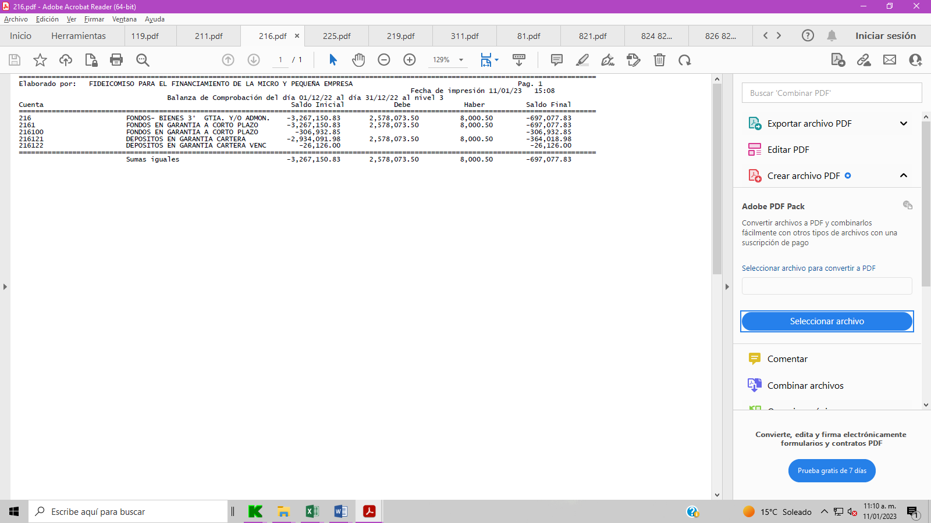

**Fondos y Bienes de 3º en Garantía y/o Administración a Largo Plazo**

En esta cuenta se contabilizan los pasivos que se generan por la recepción de fondos que diversas entidades aportan para la operación de los diversos programas del fideicomiso.

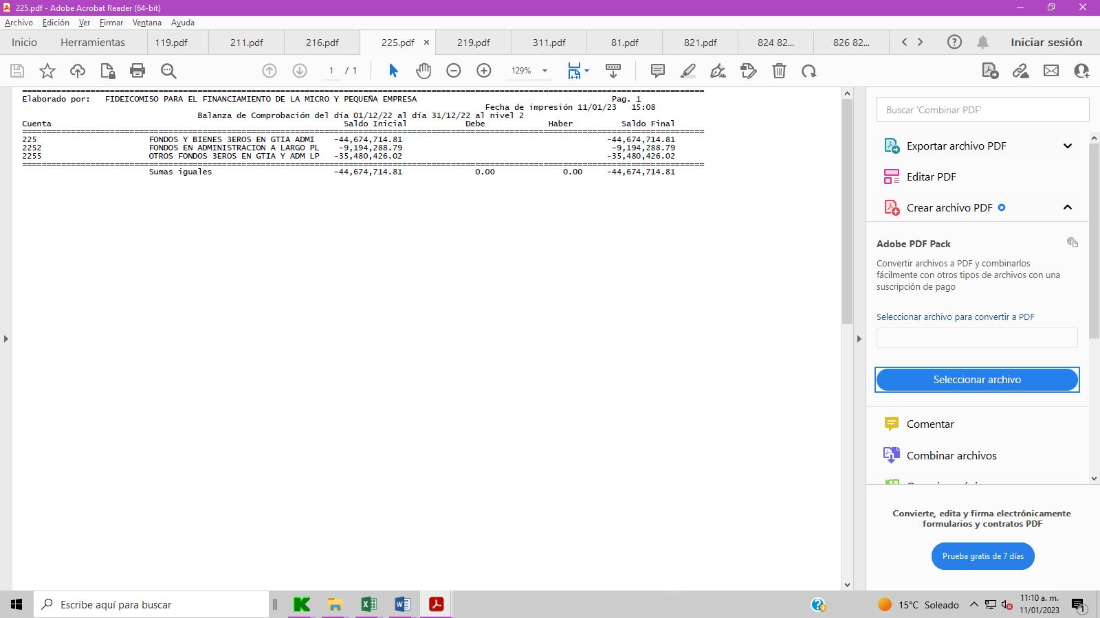

**Otros Pasivos a Corto Plazo**

Esta cuenta se integra por los depósitos que hacen los acreditados y que no han sido identificados.

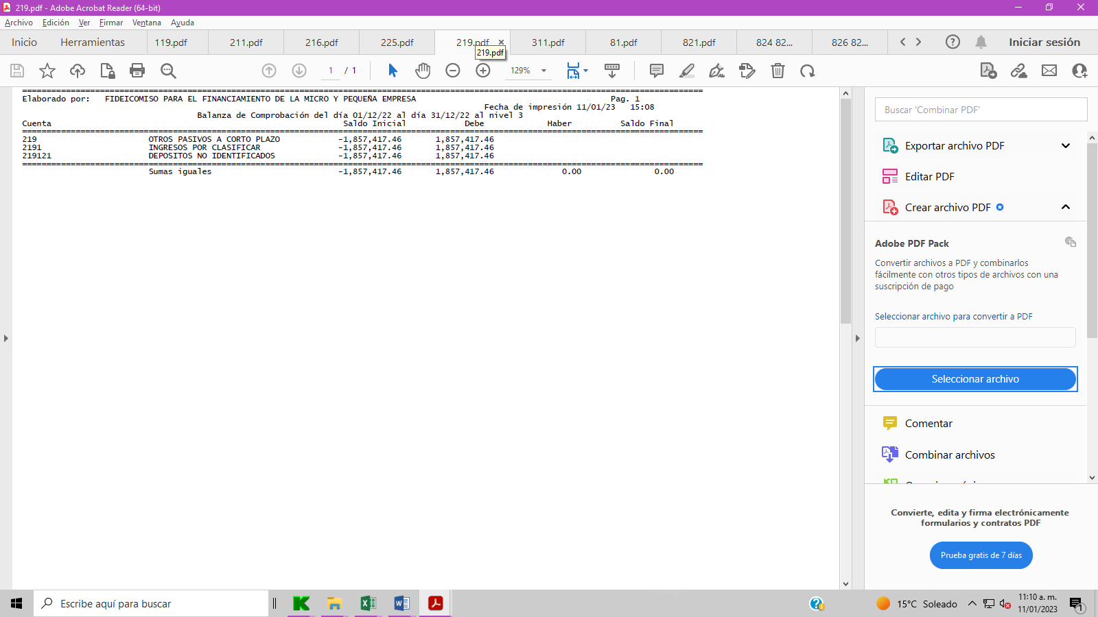

Como parte del proceso de depuración de los estados financieros, no ha sido posible llevar a cabo la identificación de a quien corresponden los depósitos registrados en esta cuenta a la vez que no han sido reclamados por ningún acreditado y habiendo transcurrido más de diez años se traspasaron en el mes de diciembre de 2020 a la cuenta de otros ingresos la cantidad de $1´063,150.71 que corresponden a depósitos no identificados de los ejercicios 2009 por la cantidad de $ 234,267.67 y del ejercicio 2010 por $ 828,883.04. En el mes de marzo de 2021 se efectuó otro traspaso a la cuenta de otros ingresos por $ 1´038,066 que corresponde a depósitos no identificados del ejercicio 2011 por $ 438,374.52 y $ 599,691.57 del ejercicio 2012, en diciembre se tiene el registro por $1´857,417 pesos de los cuales se solicita la aplicación definitiva a otros ingresos, quedando salvaguardados los derechos de los acreditados, para la aplicación correspondientes, autorizado mediante acuerdo FIM/SO/II/09/22.

**III) NOTAS AL ESTADO DE VARIACIÓN EN LA HACIENDA PÚBLICA**

**Patrimonio Generado**

Representa la acumulación de resultados de la gestión de ejercicios anteriores, incluyendo las aplicadas a reservas, resultados del ejercicio en operación y los eventos identificables y cuantificables que le afectan de acuerdo con los lineamientos emitidos por el CONAC, y se integra por:

1. Resultados de Ejercicios Anteriores con un saldo acumulado de $ 34´865,556
2. Resultado del Ejercicio Anterior, ahorro de $ 123,743
3. Resultado del Ejercicio, ahorro de $ 6´032,932

**Patrimonio Contribuido**

Tiene un saldo acumulado de $ 64´597,936 y representa los recursos aportados con fines permanentes de incrementar el patrimonio del fondo.

A continuación se presenta la integración del patrimonio:

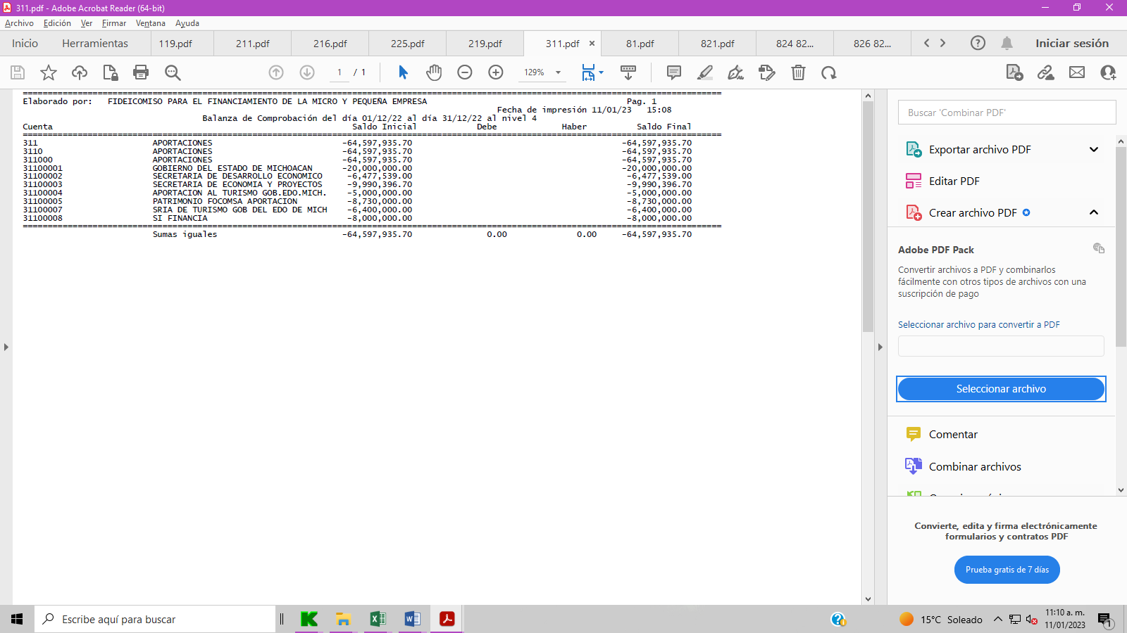

**Rectificación de Resultados de Ejercicios Anteriores**

Esta partida corresponde a los importes que se pagaron en los ejercicios 2012 y 2013 a FOCIR, CREDIX, etc., por los intereses correspondientes a los ejercicios 2010, 2011 y 2012, los cuales no se había registrado su adeudo en el ejercicio correspondiente, reflejando intereses ganados en el Estado de Actividades de esos ejercicios que no correspondían.

**IV) NOTAS AL ESTADO DE FLUJOS DE EFECTIVO**

Su finalidad es identificar las fuentes de entradas u orígenes, y las salidas o aplicaciones de efectivo y equivalentes al efectivo y el saldo de efectivo, clasificadas en Actividades de Operación, de Inversión y de Financiamiento, para ayudar a predecir las necesidades futuras de efectivo, la capacidad del ente para generar flujos de efectivo en el futuro y su capacidad para financiar los cambios que se produzcan en el alcance y naturaleza de sus actividades.

La integración de los saldos de la cuenta efectivos y equivalentes se detalla a continuación:



**V) CONCILIACIÓN ENTRE LOS INGRESOS PRESUPUESTARIOS Y CONTABLES, ASÍ COMO ENTRE LOS EGRESOS PRESUPUESTARIOS Y LOS GASTOS CONTABLES**

La conciliación se presenta atendiendo a lo dispuesto por el Acuerdo por el que se emite el formato de conciliación entre los ingresos presupuestarios y contables, así como entre los egresos presupuestarios y los gastos contables.

**Conciliación Entre Ingresos Presupuestales Y Contables.**

1. En el apartado de “Otros Ingresos Contables no Presupuestarios” se tiene un importe de $1´880,068 pesos, correspondientes a los saldos a favor de los acreditados, y de los ingresos clasificados como “No Identificados” de los cuales se solicita la aplicación definitiva a otros ingresos, quedando salvaguardados los derechos de los acreditados, para la aplicación correspondientes, autorizado mediante acuerdo FIM/SO/II/09/22.

**Conciliación Entre Ingresos Presupuestales Y Contables.**

1. En el apartado de “Estimaciones, Depreciaciones, Deterioros, Obsolescencia y Amortizaciones” se tiene un importe de $ 3,823 pesos, por Estimaciones, depreciaciones y Amortizaciones del activo. Y en el apartado de “Otros Gastos”, se tiene $9,662 pesos, correspondiente al importe pendiente de depreciar de los bienes muebles en cesión del FIMYPE a SÍFINANCIA.

**c) NOTAS DE MEMORIA (CUENTAS DE ORDEN)**

**Cuentas de Orden**

**Cuentas de Orden Presupuestarias**

En este rubro se reflejan los saldos de las cuentas de orden relativas al Presupuesto de Ingresos y al Presupuesto de Egresos del 2022 en sus diferentes momentos: Ley de Ingresos Estimada, Ley de Ingresos por Ejecutar, Modificaciones a la Ley de Ingresos Estimada, Ley de Ingresos Devengada y Ley de Ingresos Recaudada, en lo que se refiere al registro presupuestario de la Ley de Ingresos; y en lo referente al Presupuesto de Egresos: Presupuesto de Egresos Aprobado, Presupuesto de Egresos por Ejercer, Modificaciones al Presupuesto de Egresos Aprobado, Presupuesto de Egresos Comprometido, Presupuesto de Egresos Devengado, Presupuesto de Egresos Ejercido y Presupuesto de Egresos Pagado.

**Cuentas de Orden Presupuestarias de Ingresos**

La finalidad de este estado es dar a conocer las fuentes de ingresos del ente público y el avance de recaudación por cada una de ellas.



1. Ley de Ingresos Estimada, tenemos el presupuesto de ingresos autorizado por el Comité Técnico del Fimype, según el Acuerdo 08/17-12-2021, por un importe total de Ingresos de $4´909,039, integrado por: Ingresos de la Gestión(Intereses Normales) $ 3´358,919, (Intereses Moratorios) $ 182,557 , Otros Ingresos y Beneficios varios por los Intereses ganados en Instituciones de Crédito $ 1´337,563 y por Otros Ingresos y Beneficios Varios $ 30.000.
2. Modificaciones a la Ley de Ingresos, ampliaciones y reducciones, se tiene un importe total de $4´233,508 en intereses moratorios y rendimientos por inversiones por rebasar el importe presupuestado.
3. Y por último, tenemos el Ingreso Devengado y Recaudado en la Entidad, en el periodo, por: $7´545,188 mismo que se desglosa como sigue:

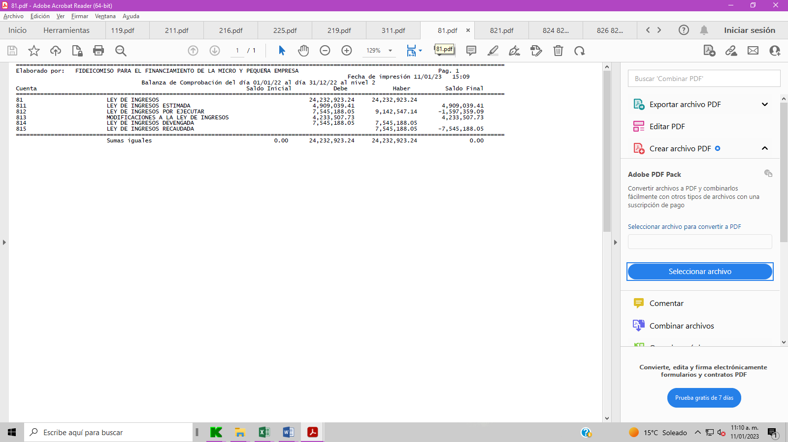

**Cuentas de Orden Presupuestarias de Egresos**

Este estado, identifica de manera detallada por capítulo del gasto el ciclo presupuestal, desde el presupuesto autorizado hasta el pago de las operaciones. Su presentación corresponde a los momentos contables del egreso: presupuesto de egresos original, modificado, comprometido, devengado, ejercido y pagado.

Tiene como objetivo primordial, mostrar los avances del ejercicio del presupuesto de egresos, informando acerca de los recursos disponibles, comprometidos, devengados y pagados. Adicionalmente, muestra el total de ampliaciones y reducciones respecto al presupuesto original, que indican la variación en las necesidades de recursos para financiar los requerimientos de la Entidad.



1. **PRESUPUESTO DE EGRESOS APROBADO.-** En esta columna se refleja, el presupuesto que aprobó para el Ejercicio 2022 el Comité Técnico, según el Acuerdo 08/17-12-2021.

El desglose por partida presupuestal específica se presenta en el Anexo de Estados Financieros denominado “Ejecución presupuestal de recursos correspondiente al ejercicio 2022”, mismo que se incluye en este cuadernillo.

A continuación se relaciona el presupuesto aprobado por capítulo del gasto, por un importe total de $4´837,211.

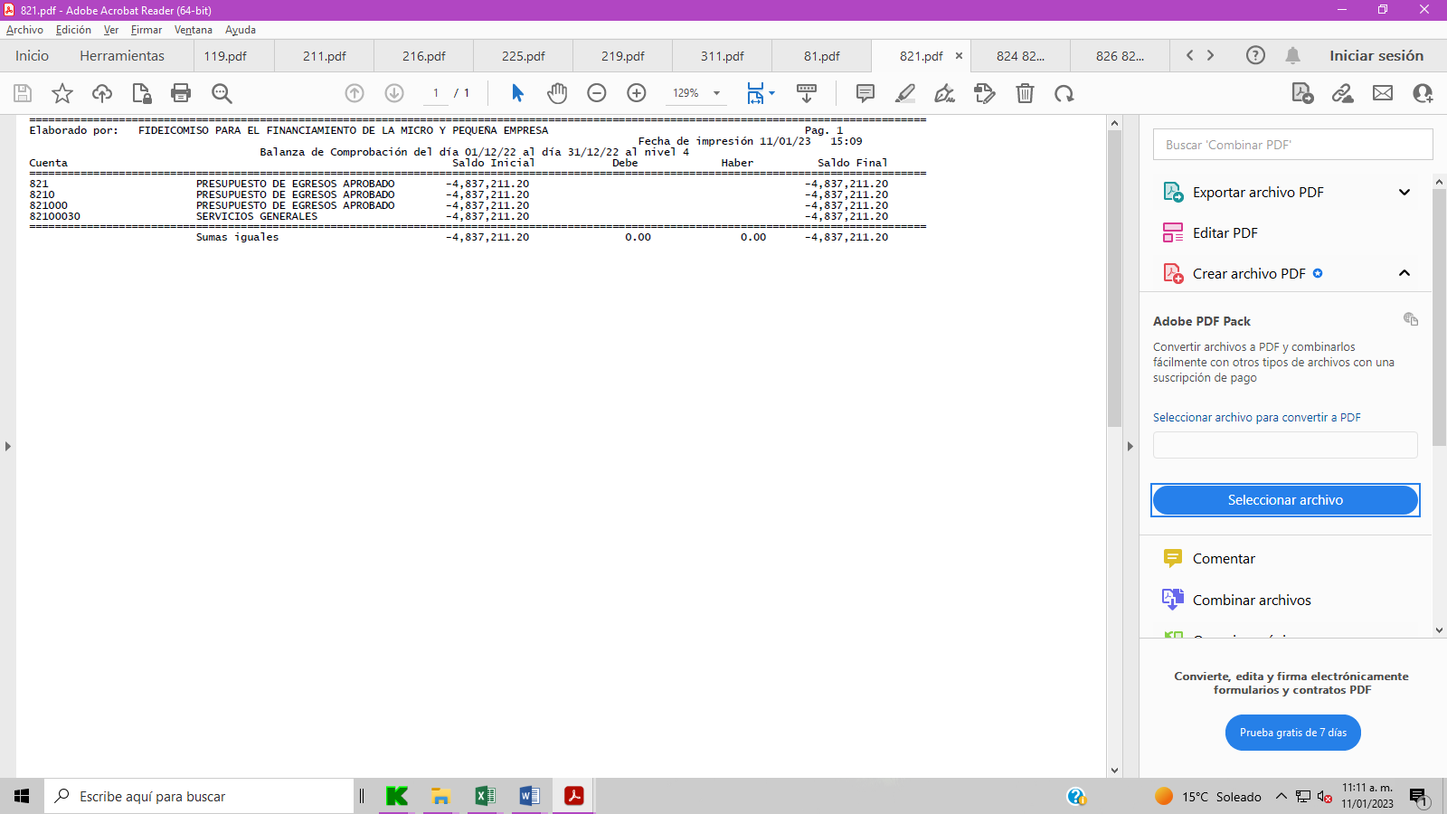

1. **MODIFICADO. –** En esta columna se reflejan las modificaciones que se van efectuando al presupuesto de egresos aprobado, de acuerdo a las necesidades de la entidad, por capítulo del gasto. En este período no se han tenido modificaciones entre capítulos.
2. **COMPROMETIDO.-** Refleja los importes comprometidos en el periodo, ya sea con la firma de contratos o con la recepción de los bienes y servicios, según importes que se relacionan por capítulo del gasto, que corresponden al 3000.
3. **DEVENGADO.**- por un importe total de $ $ 3´378,839 que corresponden al Capítulo 3000 de Servicios Generales que comprenden a los gastos de servicios requeridos para el desempeño de actividades inherentes a la Entidad.

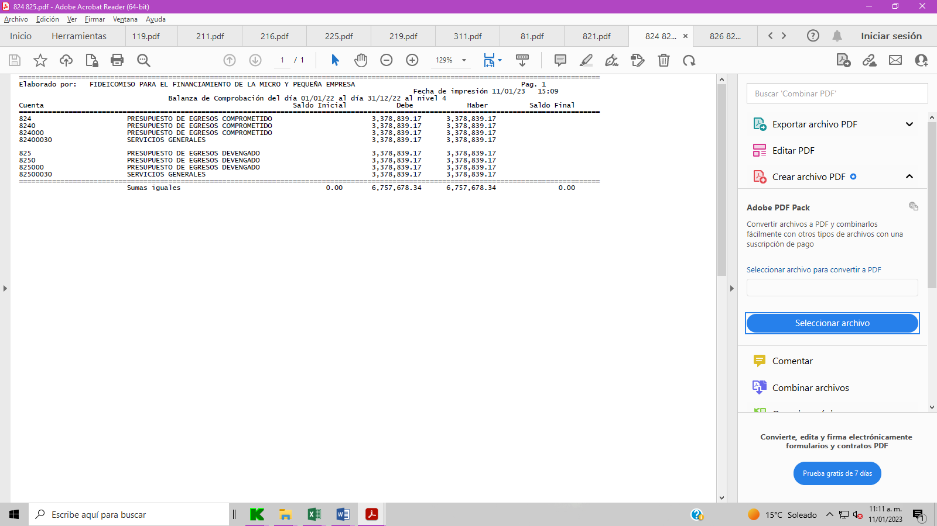

1. **EGRESOS EJERCIDO Y CUENTAS POR PAGAR (DEUDA).-** En la columna de Egresos Ejercido se refleja el importe por los gastos ejercidos en el ejercicio 2022 por un importe total de $3´378,839 el cual corresponde al Capítulo 3000.
2. **EGRESOS PAGADO.-** En esta columna se relacionan los importes de los gastos devengados y ejercidos en el ejercicio efectivamente pagados, por capítulo del gasto, por un importe total de $3´378,839 al Capítulo 3000 en su totalidad.

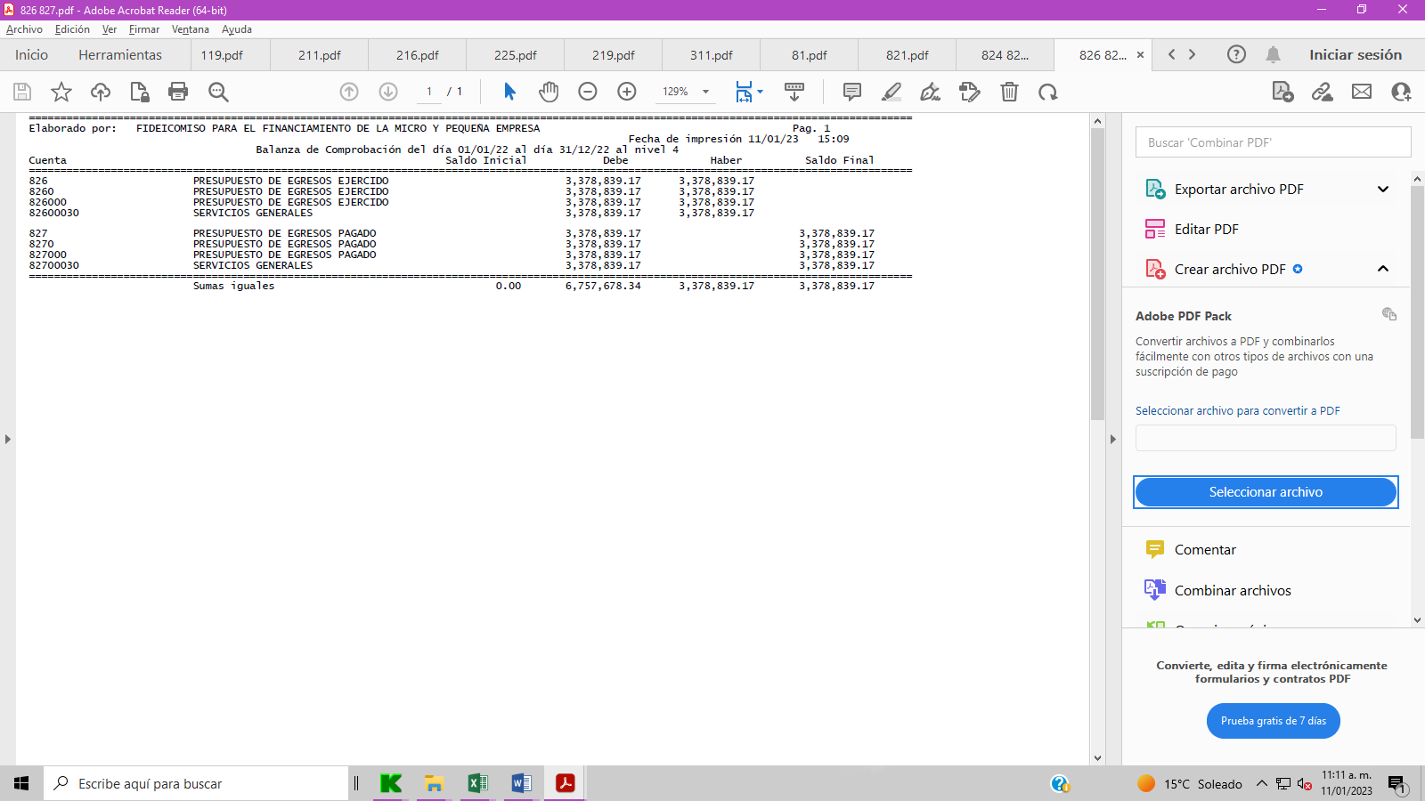

1. **SUBEJERCICIO.-** En esta columna se refleja el importe de gastos autorizados por el Consejo de Administración y que quedaron pendientes de ejercer a esta fecha, por la cantidad de $1´458,372 importe del cual el desglose por partida presupuestal se presenta en el Anexo de Estados Financieros denominado "Ejecución Presupuestal de Recursos correspondiente al Ejercicio 2022", mismo que se incluye en este cuadernillo.
2. **RESPONSABILIDAD SOBRE LA PRESENTACIÓN RAZONABLE DE LOS ESTADOS FINANCIEROS Y SUS NOTAS**

“Bajo protesta de decir verdad declaramos que estos Estados Financieros y sus notas, son razonablemente correctos y son responsabilidad del emisor”

|  |  |  |  |
| --- | --- | --- | --- |
| **Elaboró:** | **Revisó:** | **Revisó:** | **Vo. Bo.:** |
|  |  |  |  |
| C. P. Ariana María Punzo Núñez | C.P. Marco Antonio Cortes Reyes | Lic. María Esther Ruiz López | L.E. René Flores Francisco |
| Analista de Recursos Financieros de Sífinancia | Jefe del Depto. de Recursos Financieros de Sífinancia | Delegada Administrativa  de Sífinancia | Subdirector de Análisis de Crédito de Sífinancia |

|  |  |  |
| --- | --- | --- |
| **Autorizó:** | **Autorizó:** | **Autorizó:** |
|  |  |  |
| Mtra. Areli Gallegos Ibarra | Lic. Lilia Berenice Guerrero Galván | Lic. Sandra Judith Avalos Villaseñor |
| Directora del FIMYPE | Delegado Fiduciario | Dirección Admón. Fiduciario  Zona Guadalajara |